**TALLER I DE APRENDIZAJE MULTIMODAL VIRTUAL**

|  |  |
| --- | --- |
| ***AREA:*** | ***MATEMÁTICAS*** |
| ***ASIGNATURA:*** | ***MATEMÁTICAS*** |
| ***CURSO:*** | ***11°*** |
| ***UNIDAD:*** | ***FUNCIONES*** |
| ***TEMA:*** | ***PROPIEDADES Y TIPOS DE FUNCIONES*** |
| ***ESTANDAR DE COMPETENCIA*** | ***Analizo las relaciones y propiedades entre las expresiones algebraicas y las gráficas de funciones polinómicas y racionales y de sus derivadas.*** |
| ***DBA*** | ***Usa propiedades y modelos funcionales para analizar situaciones y para establecer relaciones funcionales entre variables que permiten estudiar la variación en situaciones intra-escolares y extraescolares.*** |
| ***TIEMPO*** | ***6 HORAS*** |
| ***DOCENTE:*** | ***Dra. LENIS SANTAFÉ*** |

# TABLA DE CONTENIDOS



1. ***SABERES PREVIOS***
2. ***PRESENTACION NUEVO SABER***
   1. ***GLOSARIO***
   2. ***EJEMPLOS***
   3. ***APLICACIONES***
3. ***TALLER DE RETROALIMENTACIÓN***
4. ***EVALUACIÓN***
5. ***SI QUIERE APRENDER MÁS***

# 1. SABERES PREVIOS

***Función:*** Dados dos [conjuntos](https://es.wikipedia.org/wiki/Conjuntos) *A* y *B*, una *función* (también *aplicación* o *mapeo*) entre ellos es una asociación *f* que a cada elemento de *A* le asigna un *único* elemento de *B*. Se dice entonces que *A* es el *dominio* (también *conjunto de partida* o *conjunto inicial*) de *f* y que *B* es su *codominio* (también *conjunto de llegada* o *conjunto final*).

Un objeto o valor genérico *a* en el dominio *A* se denomina la [***variable independiente***](https://es.wikipedia.org/wiki/Variable_(matem%C3%A1ticas)); y un objeto genérico *b* del codominio *B* es la ***variable dependiente***. También se les llama valores *de entrada* y *de salida*, respectivamente. Una función es un conjunto de pares ordenados en el cual el primer elemento de cada par no se repite.

<https://www.youtube.com/watch?v=1o5JUvRxvNk>

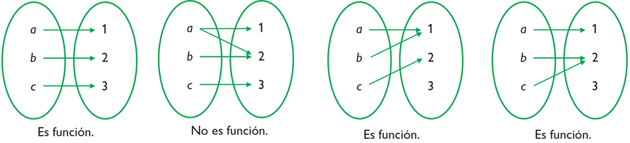

***Dominio y Rango de una Función:***

El **dominio de una función** es el conjunto de todos los valores independientes posibles que una relación puede tener. Es la colección de todas las entradas posibles. El **rango de una función** es el conjunto de todos los valores dependientes posibles que la relación puede producir. Es la colección de todas las salidas posibles. Para encontrar el dominio de una función se despeja la variable Y, y se buscan las restricciones que tiene X; para hallar el rango se despeja la variable X, y se buscan las restricciones de Y.

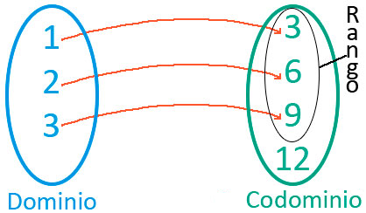

<https://www.youtube.com/watch?v=o9hEO2MYOZg>

**Ejemplos:**

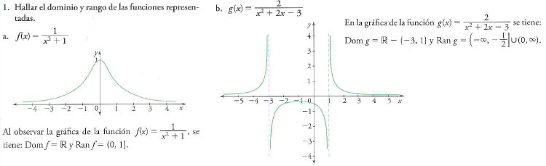

VOLVER

# 2. PRESENTACIÓN NUEVO SABER

# 2.1 GLOSARIO

En el cuaderno realizar el glosario de términos:

1. Función
2. Dominio
3. Rango
4. Función lineal
5. Función cuadrática
6. Función radical
7. Función racional
8. Asíntota
9. Función inyectiva
10. Función sobreyectiva

VOLVER

# 2.2 REFERENTE TEÓRICO Y EJEMPLOS

**PROPIEDADES DE LAS FUNCIONES**

**Representación Gráfica:**

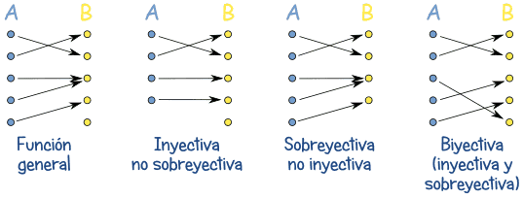

**Definiciones formales:**

* ***Función Inyectiva:*** Una función ***f*** es **inyectiva** si, cuando ***f(x) = f(y)***, ***x = y***.
* ***Función Sobreyectiva:*** Una función ***f*** (de un conjunto ***A*** a otro ***B***) es **sobreyectiva** si para cada **y** en ***B***, existe por lo menos un **x** en ***A*** que cumple **f(x) = y**, en otras palabras ***f*** es sobreyectiva si y sólo si ***f(A) = B***. Así que cada elemento de la imagen corresponde con un elemento del dominio por lo menos.
* ***Función Biyectiva:*** Una función **f** (del conjunto ***A*** al ***B***) es **biyectiva** si, para cada **y** en ***B***, hay exactamente un **x** en ***A*** que cumple que **f(x) = y**

<https://www.youtube.com/watch?v=v3_YPE300jM>

<https://www.youtube.com/watch?v=mZ0M6yiXWgA>

**TIPOS DE FUNCIONES**

***FUNCIONES ALGEBRAICAS***

* [**1 Funciones polinómicas**](https://www.superprof.es/apuntes/escolar/matematicas/calculo/funciones/tipos-de-funciones.html#tema_1-funciones-polinomicas)
* [**2 Funciones constantes**](https://www.superprof.es/apuntes/escolar/matematicas/calculo/funciones/tipos-de-funciones.html#tema_2-funciones-constantes)
* [**3 Funciones polinómicas de primer grado**](https://www.superprof.es/apuntes/escolar/matematicas/calculo/funciones/tipos-de-funciones.html#tema_3-funciones-polinomicas-de-primer-grado)
* [**4 Funciones racionales**](https://www.superprof.es/apuntes/escolar/matematicas/calculo/funciones/tipos-de-funciones.html#tema_4-funciones-racionales)
* [**5 Funciones radicales**](https://www.superprof.es/apuntes/escolar/matematicas/calculo/funciones/tipos-de-funciones.html#tema_5-funciones-radicales)

<https://www.superprof.es/apuntes/escolar/matematicas/calculo/funciones/tipos-de-funciones.html>

<https://matematicasiesoja.files.wordpress.com/2013/10/fun_algebra_prodigy.pdf>

<https://www.youtube.com/watch?v=NaiH1O0c-DM>

***GRAFICAS FUNCIONES ALGEBRAICAS***

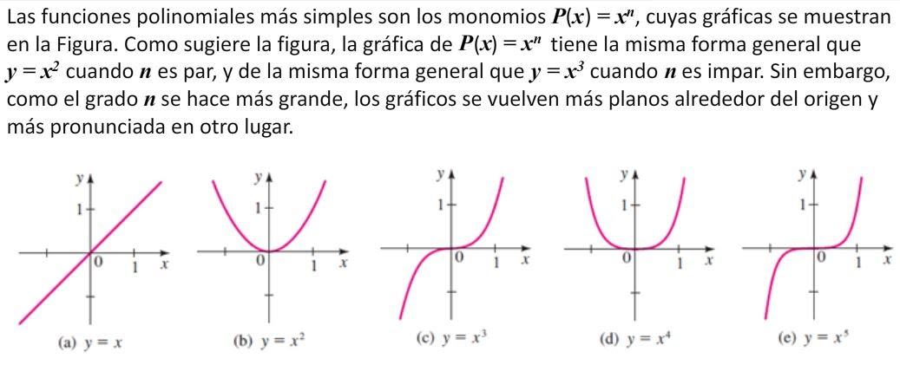

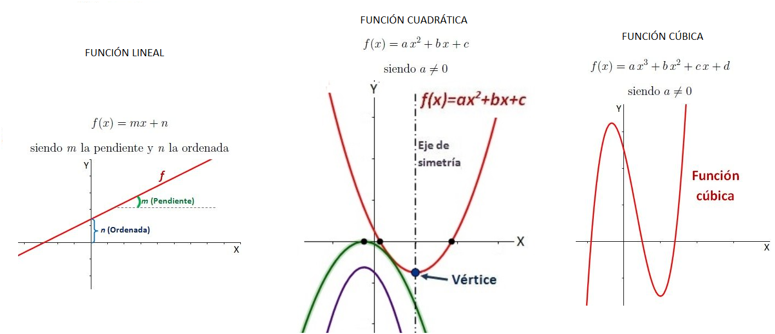

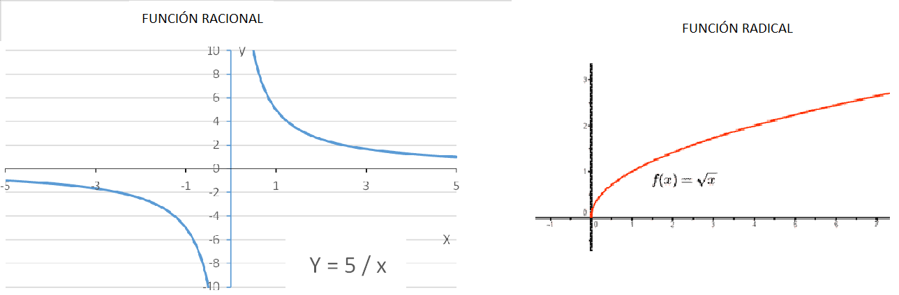

<https://www.youtube.com/watch?v=FivdryOMLZ8>

<https://www.youtube.com/watch?v=gnAdna_tLK0> VOLVER

***EJEMPLO 1:***

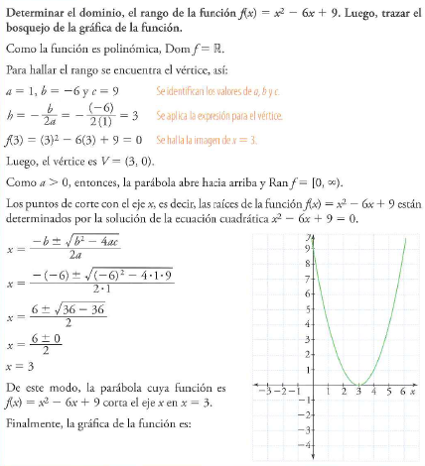

***EJEMPLO 2:*** <http://matefacil01.blogspot.com/2011/05/funcion-lineal.html>

***EJEMPLO 3:***

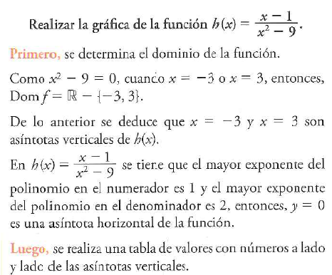

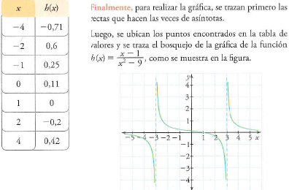

***EJEMPLO 4:***

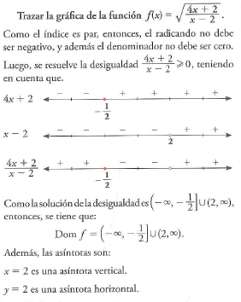

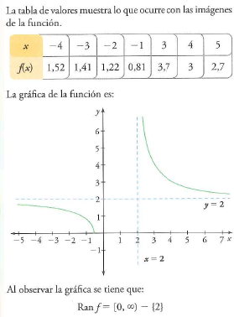

EJEMPLO 5:

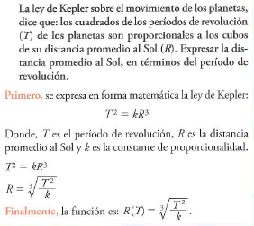 VOLVER

# 2.3 APLICACIONES

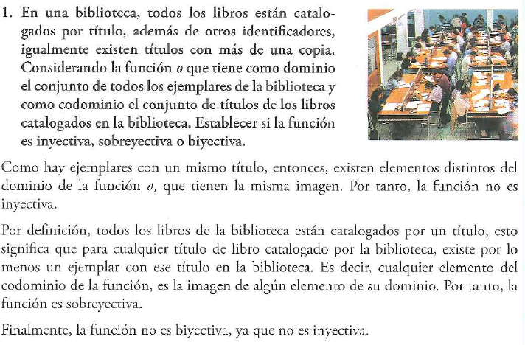

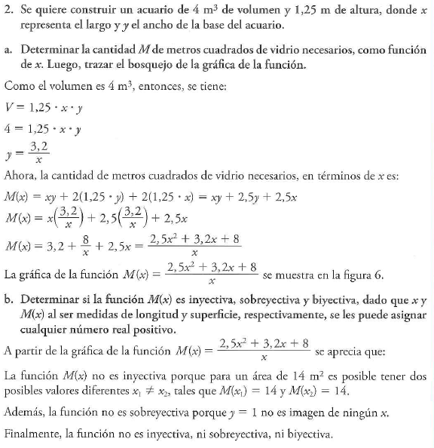

3. <https://www.fisicalab.com/apartado/f-inyectiva-sobreyectiva-biyectiva>

VOLVER

4. <https://sites.google.com/site/303funcionlineal/informacion-adicional>

5. <http://usosdelasecuacionesenlavida.blogspot.com/2013/11/aplicaciones-en-la-vida-cotidiana.html>

# 3. TALLER DE RETROALIMENTACIÓN

1. Hacer mapa conceptual sobre los tipos de funciones, de acuerdo a la información que encuentra en <https://psicologiaymente.com/miscelanea/tipos-de-funciones-matematicas>
2. Resolver:

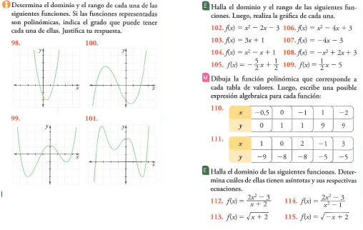

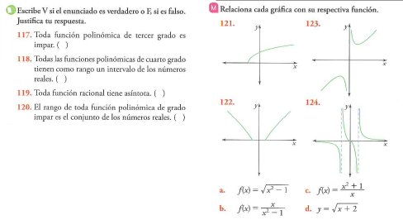

VOLVER

# 4. EVALUACIÓN

1. Resolver la evaluación tipo prueba SABER que se encuentra en <http://descargas.pntic.mec.es/cedec/mat3/contenidos/u10/M3_U10_preguntas.pdf>

**TABLA DE RESPUESTAS EVALUACIÓN I**

|  |  |  |  |  |  |  |  |  |  |  |  |  |  |  |  |
| --- | --- | --- | --- | --- | --- | --- | --- | --- | --- | --- | --- | --- | --- | --- | --- |
|  | **1** | **2** | **3** | **4** | **5** | **6** | **7** | **8** | **9** | **10** | **11** | **12** | **13** | **14** | **15** |
| **A** |  |  |  |  |  |  |  |  |  |  |  |  |  |  |  |
| **B** |  |  |  |  |  |  |  |  |  |  |  |  |  |  |  |
| **C** |  |  |  |  |  |  |  |  |  |  |  |  |  |  |  |
| **D** |  |  |  |  |  |  |  |  |  |  |  |  |  |  |  |

|  |  |  |  |  |  |  |  |  |  |  |  |  |  |  |  |
| --- | --- | --- | --- | --- | --- | --- | --- | --- | --- | --- | --- | --- | --- | --- | --- |
|  | **16** | **17** | **18** | **19** | **20** | **21** | **22** | **23** | **24** | **25** | **26** | **27** | **28** | **29** | **30** |
| **A** |  |  |  |  |  |  |  |  |  |  |  |  |  |  |  |
| **B** |  |  |  |  |  |  |  |  |  |  |  |  |  |  |  |
| **C** |  |  |  |  |  |  |  |  |  |  |  |  |  |  |  |
| **D** |  |  |  |  |  |  |  |  |  |  |  |  |  |  |  |

1. Resolver la evaluación tipo prueba SABER que se encuentra en

<https://es.educaplay.com/recursos-educativos/606341-funcion_cuadratica.html>

**TABLA DE RESPUESTAS EVALUACIÓN II**

|  |  |  |  |  |  |  |  |  |  |  |
| --- | --- | --- | --- | --- | --- | --- | --- | --- | --- | --- |
|  | **1** | **2** | **3** | **4** | **5** | **6** | **7** | **8** | **9** | **10** |
| **A** |  |  |  |  |  |  |  |  |  |  |
| **B** |  |  |  |  |  |  |  |  |  |  |
| **C** |  |  |  |  |  |  |  |  |  |  |
| **D** |  |  |  |  |  |  |  |  |  |  |

VOLVER

# 5. SI QUIERE APRENDER MÁS

Resolver la evaluación I de profundización

<http://www.cca.org.mx/profesores/cursos/hb028/ged/areas/mate/ecuacion/ejercicios/evfn_resp.htm>

Resolver la evaluación II de profundización <https://www.thatquiz.org/es/preview?c=7h5dma14&s=ncizeb>

VOLVER